Comunicato stampa

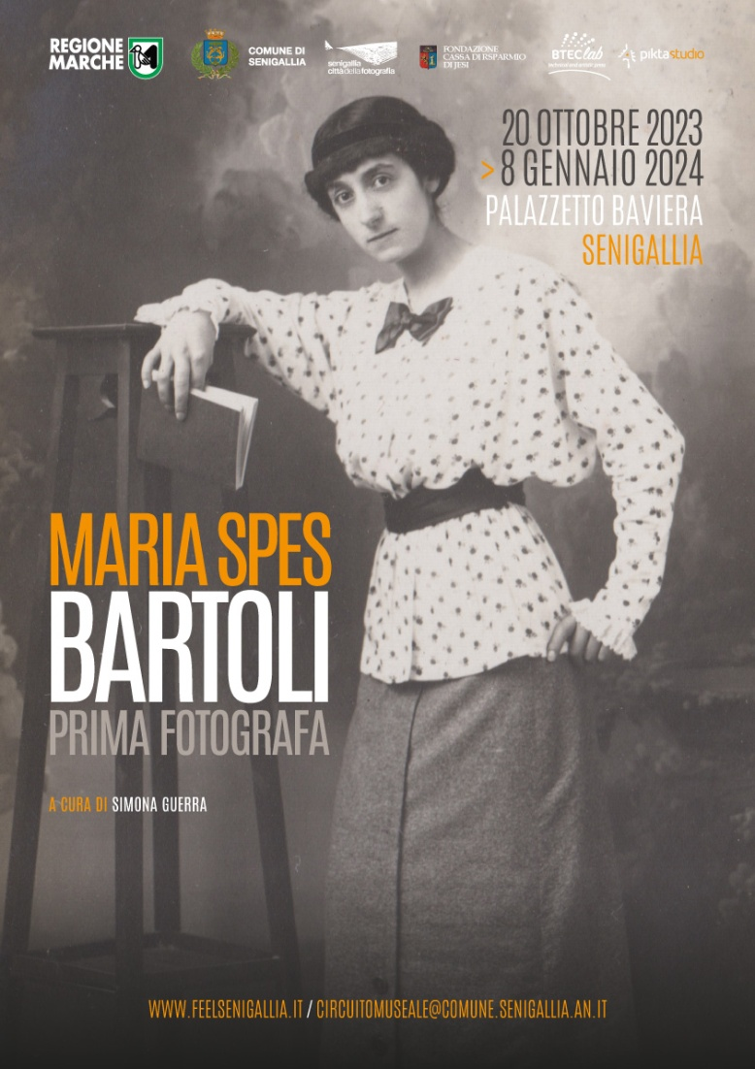
MARIA SPES BARTOLI

prima fotografa

a cura di
Simona Guerra

in collaborazione con
Vanessa Sabbatini

Senigallia, Palazzetto Baviera
20 ottobre 2023 _ 8 gennaio 2024

Inaugurazione
Venerdì 20 ottobre ore 18,00

Venerdì 20 ottobre alle ore 18,00 si inaugura a Senigallia presso il Palazzetto Baviera la mostra fotografica “Maria Spes Bartoli. Prima fotografa” a cura di Simona Guerra in collaborazione con Vanessa Sabbatini.
La mostra è promossa dalla Regione Marche e realizzata dal Comune di Senigallia nell’ambito degli eventi di Senigallia, città della fotografia e vede la collaborazione della Fondazione Cassa di risparmio di Jesi, della BTEC di Carpi e dell’agenzia di comunicazione Pikta Studio di Senigallia.

Info e orari
www.feelsenigallia.it
circuitomuseale@comune.senigallia.an.it

La storia

Maria Spes Bartoli fu la prima fotografa professionista ad aprire un suo atelier nelle Marche, nel 1924.

Nata a Senigallia nel 1888, fu testimone di decisivi capitoli della storia del nostro Paese mentre, con il suo impegno lavorativo ed artistico, contribuì a cambiamenti importanti nel modo di definire la figura femminile all’interno della nostra società.

Il suo primato è un fatto degno di nota in quanto gli stereotipi di genere che hanno accompagnato la nostra cultura, sono stati per lungo tempo motivo di esclusione delle donne da molte professioni, compresa la fotografia.

A Senigallia Maria Spes visse fino ai suoi 16 anni; è qui che realizzò i primi scatti, assieme al padre Beniamino, anch’esso fotografo. Più tardi si trasferì a Tolentino dove continuò il suo impegno in modo professionale.
Pronipote del vescovo di Senigallia Ignazio Bartoli (dal 1880 al 1895) è nata in una famiglia di nobili origini votata dall’arte. Per lei la fotografia fu un mestiere ma anche un modo per conoscersi nel profondo dato che l’archivio conserva numerosi autoritratti di straordinaria bellezza.
Il teatro sarà l’altra presenza importante nella sua vita. Dopo gli esordi a Senigallia insieme al padre, ella fece parte del Circolo Mandolinistico-Filodrammatico di Tolentino e nel dopoguerra della Filodrammatica “A. Parisani” e della sezione filodrammatica del gruppo goliardico “S. Bezzi”.

Il fatto che Maria Spes sia nata ed abbia iniziato a fotografare a Senigallia ha inoltre un valore considerevole che anticipa l’inizio della storia custodita e valorizzata dal progetto Senigallia città della fotografia alla seconda metà dell’800.

La mostra
La mostra racconta la vita della fotografa Maria Spes Bartoli. Nata a Senigallia nel 1888 fu la prima donna fotografa professionista ad aprire un suo atelier nelle Marche, nel 1924.
In esposizione opere originali realizzate tra la fine del ‘800 e i primi decenni del ‘900 relativi alla sua attività fotografica lavorativa e a quella artistica, privata, incentrata sull’autoritratto e sul teatro.
I soggetti spaziano in vari ambiti: architettura, vita quotidiana, le maestranze cittadine, la famiglia e le loro frequentazioni piuttosto altolocate, il collegio Bartoli e il Seminario vescovile seguiti dallo zio vescovo Ignazio, le loro attività teatrali e alcuni eventi storici.

A Senigallia Maria Spes realizzò i primi scatti assieme al padre Beniamino e dunque su questa città sono esposti numerosi scatti inediti realizzati dai Bartoli.
Fra questi anche quattro stampe della storica tipografia di Giovanni Puccini, padre di Mario e molte vedute di città delle Marche e rare cartoline.

